ONOMA:

ΜΕΛΕΤΗ ΠΕΡΙΒΑΛΛΟΝΤΟΣ

Γεωγραφικοί Όροι Ξηράς

1. **Συμπλήρωσε τους γεωγραφικούς όρους του βουνού που λείπουν.**

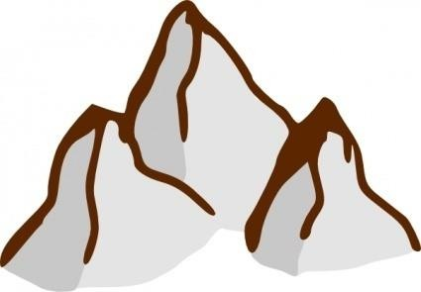

κορυφή

πλαγιά

πρόποδες

1. **Συμπλήρωσε τις εικόνες με τις παρακάτω λέξεις:**

(λίμνη, δέλτα ποταμού, παραπόταμοι, όχθες, ποτάμι, πεδιάδα, εκβολή)

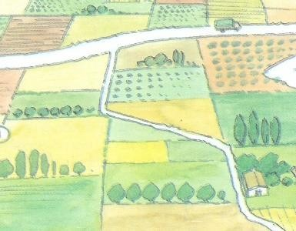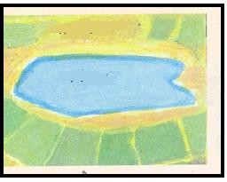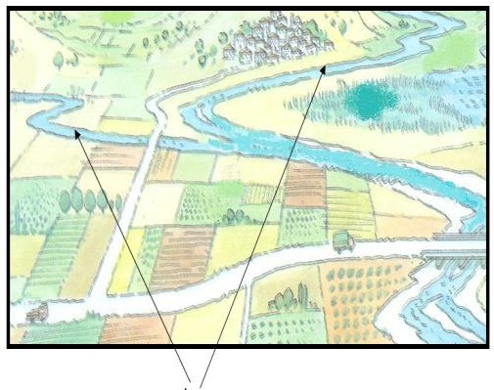

πεδιάδα

παραπόταμοι λίμνη

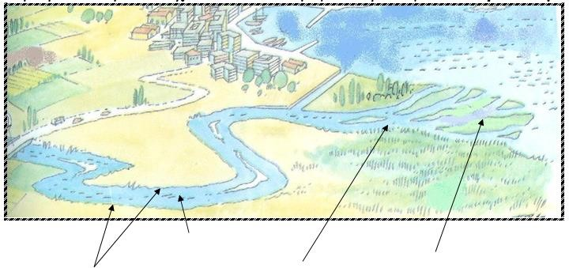

Δέλτα ποταμού

όχθες

ποτάμι

Εκβολή